**初三专题《区域地理环境之——聚落及与自然环境的关系》拓展任务**

**西江千户苗寨是中国最大的苗族古村寨，位于黔东南某断层谷地。层层落落的木质吊脚楼依山而建，呈梯状逐级抬升，与自然和谐共融，成为名符其实的“生态建筑”。图1为西江千户苗寨吊脚楼，图2为当地气候类型图。请你从民居与环境的关系方面，分析西江苗寨的建筑特点与自然环境的关系。**

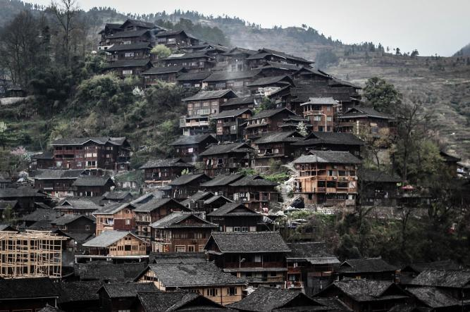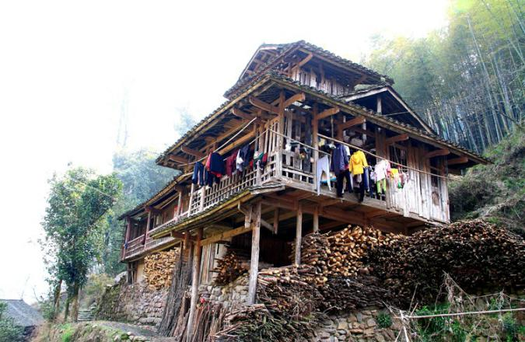

图1

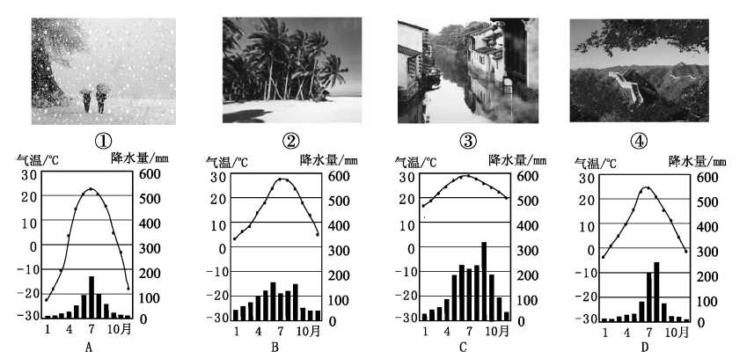

图2

分析西江苗寨的建筑特点与自然环境的关系